

INSTITUTO TECNOLÓGICO SUPERIOR DE JEREZ

JEREZ DE GARCÍA SALINAS A 18 DE OCTUBRE DEL 2019

NOMBRE:

GUADALUPE VÁZQUEZ DE LA TORRE

NUMERO DE CONTROL:

S17070158

CORREO:

guvadlt@Outlook.com

CARRERA:

INGENIERÍA EN SISTEMAS COMPUTACIONALES

NOMBRE DE LA MATERIA:

TALLER DE BASES DE DATOS

QUINTO SEMESTRE

TEMA 3 - CONTROL DE ACCESO

**“ACTIVIDAD 2 - USUARIOS, PRIVILEGIOS Y ROLES”**

DOCENTE:

SALVADOR ACEVEDO SANDOVAL

Utilizando la base de datos denominada EMPRESA realizar lo siguiente:

1.- Crear un usuario llamado "rmedrano" con contraseña "rm9876" que tenga los siguientes privilegios:

- Solo consultas sobre la base de datos y sobre todas las tablas, además podrá realizar la creación de bases de datos

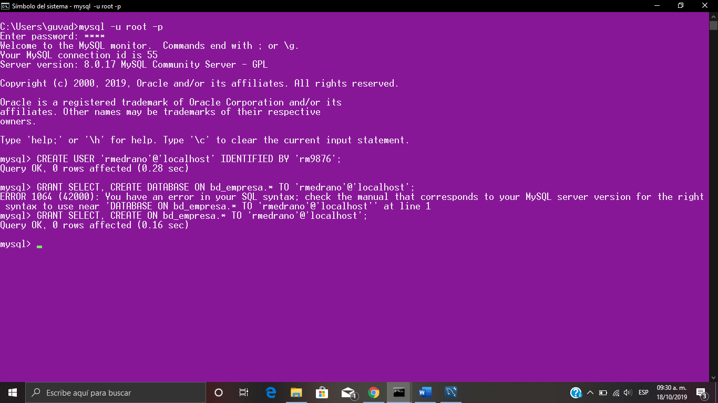

2.- Crear un usuario llamado "jp231" con contraseña "lkmnMPOP987" que tenga los siguientes privilegios:

- Altas, bajas, modificaciones y consultas sobre la base de datos y sobre las tablas empleado, proyecto y departamento

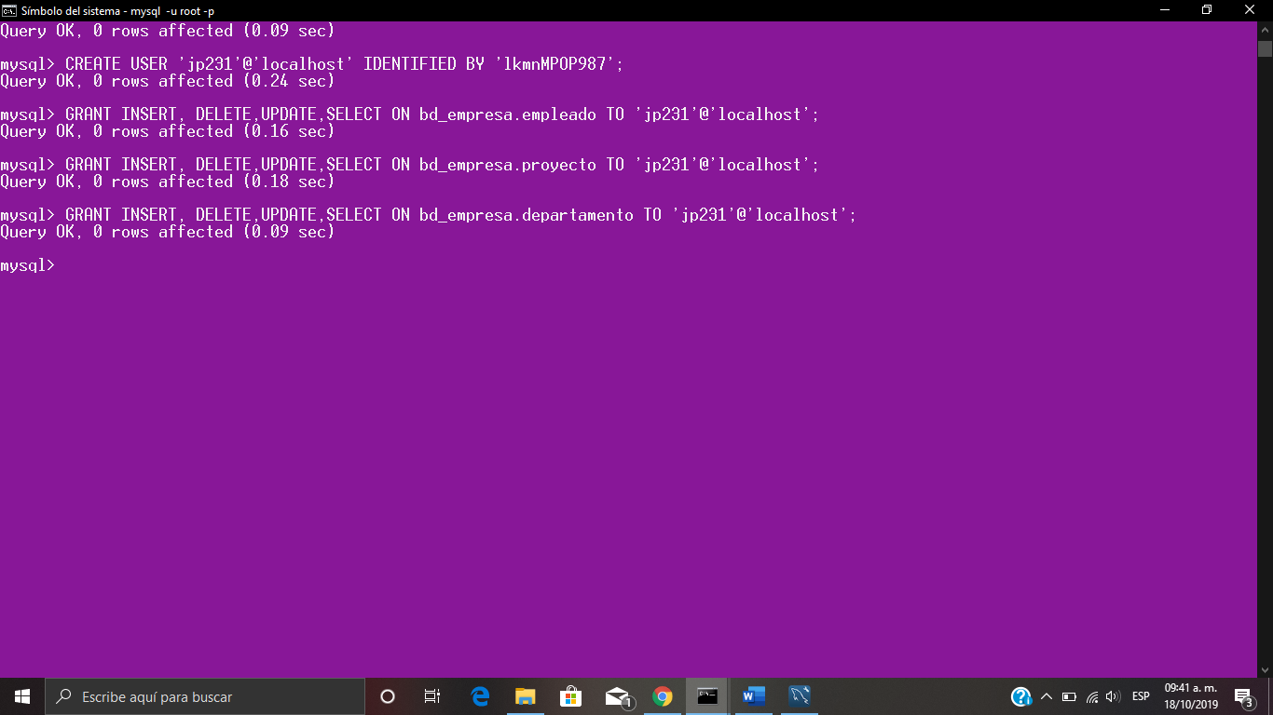

3.- Crear un usuario llamado "cajero" con contraseña "juan_cajero1" que tenga los siguientes privilegios:

- Creación y eliminación de tablas y de bases de datos.

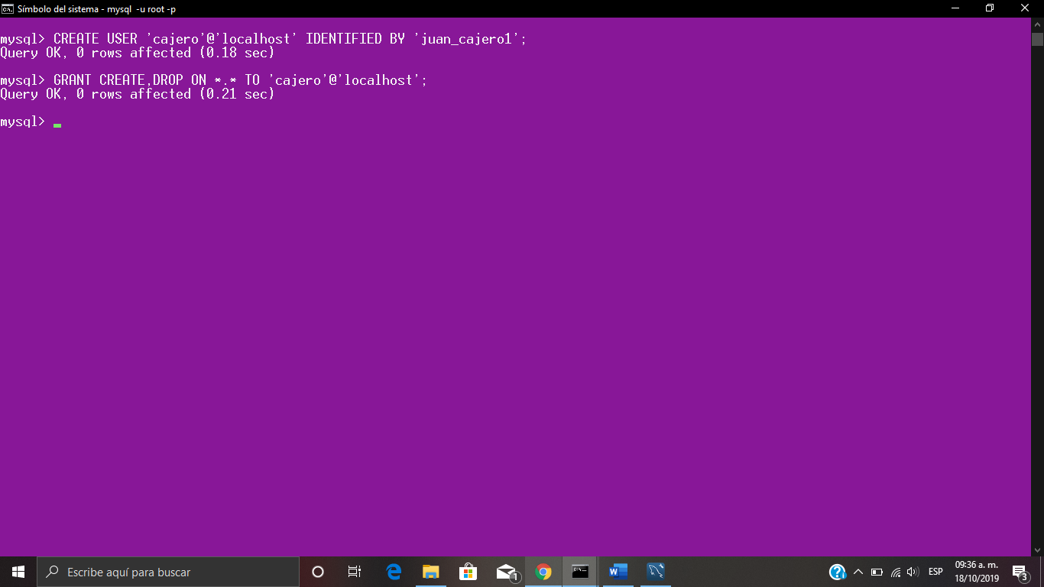

DESPUES DE HABER CREADO LOS USUARIOS CON SUS RESPECTIVOS PRIVILEGIOS, REALIZAR LO SIGUIENTE:

1. Quitar los privilegios de ALTAS, BAJAS Y CAMBIOS al usuario "jp231" sobre la tabla empleado.

